Журнал
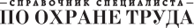
Организация работы по охране труда / оценка рисков
Пять заблуждений об оценке профрисков, из-за которых штрафуют компании
Порядок расчета уровней профрисков до сих пор не утвердили, поэтому работодатели считают процедуру необязательной. Такое мнение приводит к несчастным случаям и штрафам, которые компании пытаются оспорить. Мы изучили судебную практику, мнения представителей Правительства и Роструда и выявили частые заблуждения, которые мешают вашим коллегам правильно организовать систему управления охраной труда и избежать штрафов.

80тыс. руб. — максимальный административный штраф, который заплатит работодатель, если не организует управление профрисками (ч. 1 ст. 5.27.1 КоАП)

Заблуждение 1
«Оценка профрисков — дело добровольное»
Аргументы работодателей. Закон не устанавливает порядок и четкие требования к оценке уровня профессиональных рисков. В Трудовом кодексе написано, что порядок процедуры устанавливает Минтруд с учетом мнения Российской трехсторонней комиссии по регулированию социально-трудовых отношений (ч. 14 ст. 209 ТК). До сих пор такого документа нет. Электронный сервис Онлайнинспекия.рф подтверждает, что в законе нет четких требований к проведению оценки профрисков. Поэтому требование об обязательном проведении процедуры ничем не обосновано, и штрафовать за ее отсутствие ГИТ не вправе.
Мнение ГИТ и судов. Статья 212 Трудового кодекса обязывает работодателя создать и обеспечить функционирование системы управления охраной труда (СУОТ). При этом пункт 8 Типового положения о системе управления охраной труда (утв. приказом Минтруда от 19.08.2016 № 438н, далее — Типовое положение о СУОТ) устанавливает, что в положение о СУОТ обязательно должны включаться процедуры управления профрисками и информирования работников об уровнях профрисков. При этом ГИТ и судебные органы отмечают, что оценка профрисков — неотъемлемая часть СУОТ, без которой систему нельзя считать функционирующей.
Отсутствие нормативной базы, которая четко регламентирует порядок расчета рисков, не освобождает работодателя от этой обязанности, установленной Трудовым кодексом. При этом необязательно самостоятельно рассчитывать риски, работодатель вправе обратиться в специализированную организацию (решение Санкт-Петербургского городского суда от 28.11.2019 № 7–2071/2019 по делу № 12–587/2019).
Суд отмечает, что на сайте Онлайнинспекция.рф структурные подразделения или должностные лица Роструда в рамках своих полномочий выражают личное мнение по вопросам применения трудового законодательства. Такие разъяснения носят рекомендательный характер, относятся к конкретным ситуациям и не являются правовыми актами (решение Октябрьского районного суда г. Иваново от 12.02.2020 по делу № 2а-156/2020). Кроме того, как мы видим, позиция государственной инспекции труда в судах однозначна — оценка профессиональных рисков обязательна для каждой организации.
Как избежать проблем. Разработайте регламент для процедуры управления профрисками и пропишите его в своем положении о СУОТ. Отсутствие в настоящее время единой утвержденной методики скорее преимущество для работодателя, чем недостаток. С одной стороны, нет точных рекомендаций к действию, с другой — полная свобода выбора. Сейчас работодатель вправе проводить управление профрисками в том виде, в каком посчитает нужным. В связи с этим есть возможность выстроить систему наиболее подходящим под специфику организации образом. Пока документа нет, руководствуйтесь требованиями Типового положения о СУОТ. Перечень возможных опасностей можно взять из пункта 35 Типового положения о СУОТ и дополнить его с учетом специфики своей организации. Выбрать удобный метод или их комбинацию поможет ГОСТ 12.0.230.4-2018 и ГОСТ Р ИСО/МЭК 31010–2011.

Заблуждение 2
«Все требования Типового положения о СУОТ соблюдать необязательно»


Важно
Типовое положение о СУОТ зарегистрировано в Минюсте 13.10.2016 № 44037, что подтверждает его юридическую силу

Аргументы работодателей. Типовое положение о СУОТ — рекомендация и исполнять его не нужно. Документ разработан в помощь организациям и содержит в себе только методологию управления рисками, а не обязательные требования. Поэтому достаточно разработать положение о СУОТ, включить в него мероприятия на свое усмотрение, а все остальные описанные в Типовом положении о СУОТ процедуры соблюдать необязательно.
Мнение ГИТ и судов. Типовое положение о СУОТ содержит предписания работодателям, как им нужно поступать, но это не говорит о том, что исполнению этот нормативный акт не подлежит. Документ носит обязательный, а не рекомендательный характер, несмотря на его название.
Довод о том, что Типовое положение о СУОТ соблюдать не нужно, основан на неверном толковании закона. Документ разработал Минтруд с учетом мнения Российской трехсторонней комиссии по регулированию социально-трудовых отношений, как того требует статья 209 Трудового кодекса. Поэтому его обязаны соблюдать все организации. Документ содержит типовую структуру и основные положения о СУОТ (решение Аскизского районного суда Республики Хакасия № 12-6/2020 12-69/2019 от 29.01.2020 по делу № 12-6/2020).
Как избежать проблем. Организуйте управление профрисками с учетом требований Типового положения о СУОТ. Пропишите в своем положении порядок выявления опасностей, оценки уровней профрисков, составьте перечни опасностей и оцененных рисков, ознакомьте работников с результатами. Далее разработайте мероприятия, чтобы устранить или снизить уровни профрисков, и постепенно реализовывайте их (пп. 33, 34 Типового положения о СУОТ). При этом сейчас не имеет значения, какие конкретно формы документов выберите для оформления процедуры.
Мнение Департамента социального развития Правительства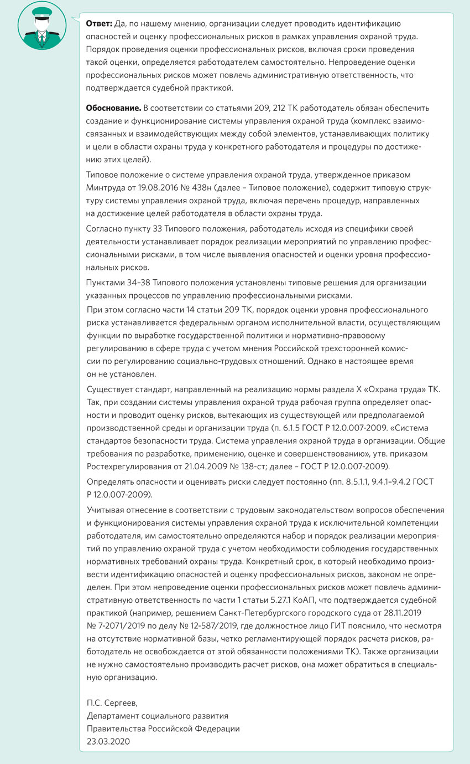

Заблуждение 3
«У нас нет производства, с такой спецификой оценка профрисков не нужна»
Аргументы работодателей. В Типовом положении о СУОТ указано, что работодатель разрабатывает положение и включает в него разделы с учетом специфики своей деятельности (п. 8 Типового положения о СУОТ). У нашей организации только офисные помещения, работники не трудятся на станках и технологически сложном оборудовании. Угрозы для жизни сотрудников нет, поэтому с учетом специфики нашей деятельности оценку профрисков мы проводить не обязаны.
Мнение ГИТ и судов. Управление профрисками — базовая процедура в СУОТ, поэтому она обязательна для каждой организации вне зависимости от специфики ее деятельности (п. 9.4 Методических рекомендаций, утв. приказом Роструда от 21.03.2019 № 77). Поэтому предприятия любой формы собственности, размера и вида экономической деятельности должны организовать процедуру, чтобы обеспечить функционирование СУОТ. При этом они вправе использовать любые методы по своему усмотрению в зависимости от особенностей своей деятельности и сложности производственных процессов (решение Тюменского районного суда Тюменской области от 28.02.2020 № 12–42/2020/12–416/2019; решение Советского районного суда города Тамбова от 29.10.2019 по делу № 12–155/2019).
Как избежать проблем. Идентифицируйте опасности и оценивайте уровни профрисков на всех рабочих местах, в том числе и офисных. Например, в офисе на шкафах часто хранят тяжелые коробки, которые могут упасть на сотрудников. Либо работники могут споткнуться о неубранные провода на полу, упасть и сломать что-либо. В каждом офисном помещении моют полы, а на мокрой поверхности персонал может поскользнуться и травмироваться при падении. Проанализируйте обстановку на рабочих местах, продумайте, какие опасные события могут произойти, затем разработайте корректирующие мероприятия, которые помогут избежать травм совсем или снизить их вероятность.

Решение Промышленного районного суда города Смоленска от 02.03.2020 № 12-72/2020
Решение Тульского областного суда от 18.12.2019 № 21-349/2019
Решение Калужского районного суда Калужской области от 06.02.2020 № 12-56/2020

Комментарий редакции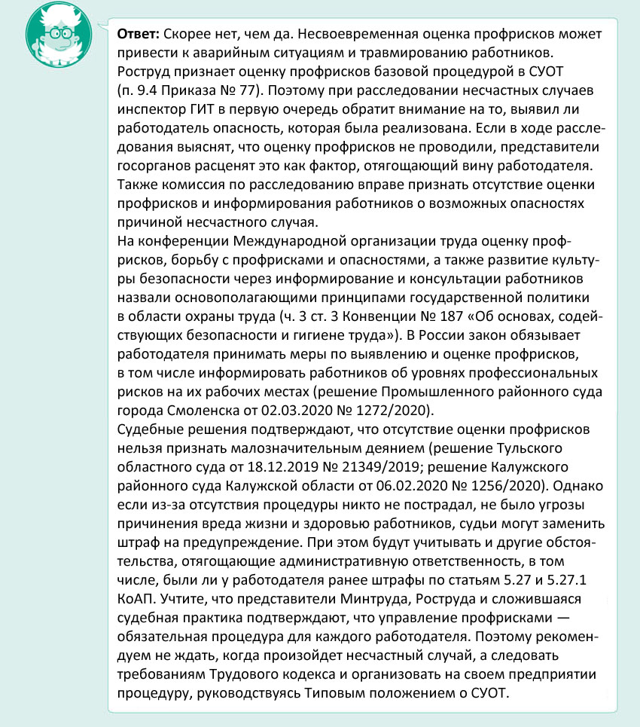

Заблуждение 4
«Оценка профрисков и спецоценка — одно и то же»
Аргументы работодателей. Аккредитованная организация провела на нашем предприятии спецоценку. В отчете о проведении СОУТ есть класс условий труда и перечислены физические и химические факторы, которые воздействуют на работников. Также указаны гарантии, компенсации, льготы и перечень мероприятий по улучшению условий труда. Работников с результатами спецоценки на их рабочих местах ознакомили под подпись, что еще нужно? Так как оценка профрисков по своему назначению дублирует спецоценку, значит, процедуры взаимозаменяемые. Обе процедуры проводить не нужно.
Мнение ГИТ и судов. В ходе спецоценки эксперты замеряют уровни воздействия вредных производственных факторов на рабочих местах, а оценка профрисков включает в себя анализ опасностей, которые приводят к травмам и гибели работников, что остается за пределами СОУТ. Поэтому спецоценкой управление профрисками заменить нельзя. Требования к процедуре прописали в Типовом положении о СУОТ. В документе перечислили основные этапы управления профрисками и опасности, которые работодатель должен рассмотреть исходя из специфики своей деятельности (решение Кировского районного суда города Санкт-Петербурга от 20.02.2020 по делу № 12–19/2020).
Как избежать проблем. Используйте для оценки профрисков результаты спецоценки и производственного контроля, они помогут выявить опасности и определить уровень риска.

Статья в тему
Программа Near-miss: как предотвратить несчастные случаи

Во время спецоценки эксперты замеряют уровни вредных производственных факторов на рабочих местах, но не выявляют опасности. Например, у плотника, который перекладывает грузы на высоте трех метров, определяют уровень физической нагрузки, но не учитывают опасность падения с высоты или опасность поскальзывания на полу рабочей платформы. При этом, оценивая риски, учитывают не только опасные факторы, но и уровень воздействия вредных факторов. Поэтому при управлении профрисками удобно использовать результаты спецоценки в качестве одного из многих источников информации. Кроме этого, идентифицировать опасности поможет анализ статистики несчастных случаев, материалов их расследования, сведения о микротравмах и Near-miss.

Заблуждение 5
«Закон не требует информировать работников об уровне профрисков»
Аргументы работодателей. Нет закона, в котором четко бы прописали, в каком порядке нужно ознакомить работников с результатами оценки профрисков. Например, в законе о спецоценке указали, что работников нужно информировать об условиях труда на их рабочих местах в течение 30 дней, поэтому за нарушение требования инспектор ГИТ сможет оштрафовать по истечении этого периода. В случае с оценкой профрисков закон не устанавливает конкретный срок на ознакомление, значит, сообщать работникам о результатах процедуры необязательно.
Мнение ГИТ и судов. Работодатель обязан сообщить каждому работнику о существующих рисках повреждения здоровья на его рабочем месте (ст. 212, 219 ТК). Для этого нужно ознакомить работников под подпись с локальными документами, в которых отражают результаты оценки профрисков (решение Тульского областного суда от 18.12.2019 № 21–349/2019).
Как избежать проблем. После того как проведете процедуру, разработайте карты оценки профрисков для каждого рабочего места. В ней предусмотрите поле, где работники поставят подпись об ознакомлении с результатами. Учтите, что процедура имеет цикличный характер, и если данные о рисках изменятся, работникам нужно будет об этом сообщить, например, во время внепланового инструктажа.
/interactive/doc/0d745897-0cb3-4487-b23b-eae839c99645/
Ответы для интерактивного помощника получили от Егора Николаевича Иванова, начальника Управления государственного надзора в сфере труда Роструда.

